***Информация***

*по проведению акции «#ДетиПошлиВШколу»*

*МБОУ «Верхне-Нойберская СШ №1»*

*В рамках Всероссийской недели безопасности дорожного движения, а также в целях предупреждения детского дорожно-транспортного травматизма и профилактики безопасности дорожного движения 29 сентября 2016 года были проведены акции, классные часы, беседы и круглые столы.*

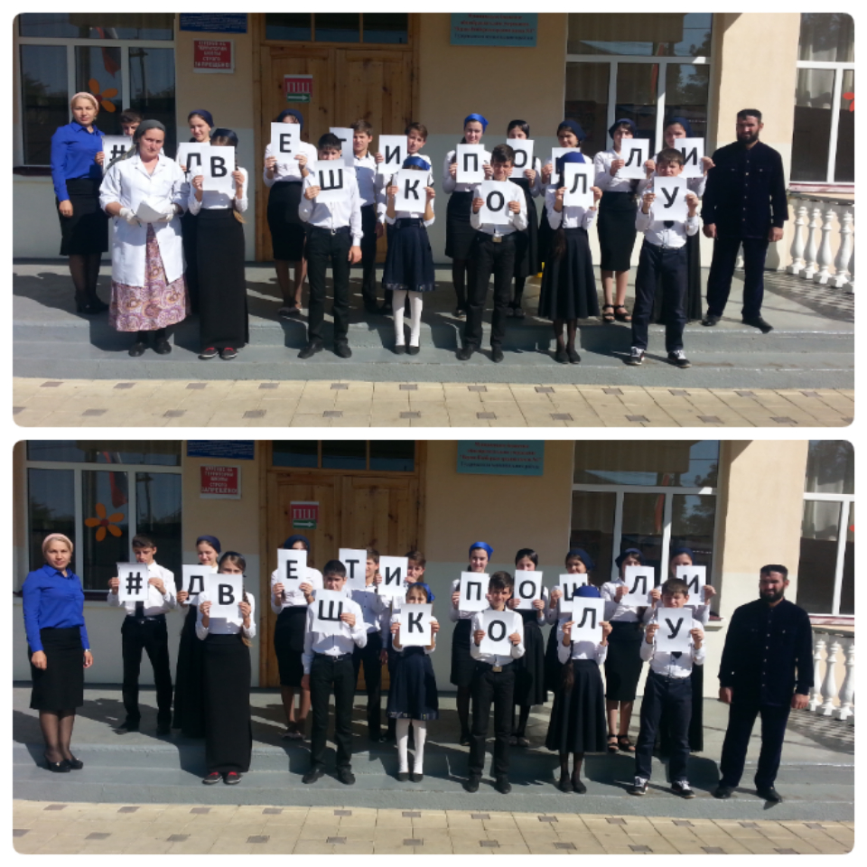

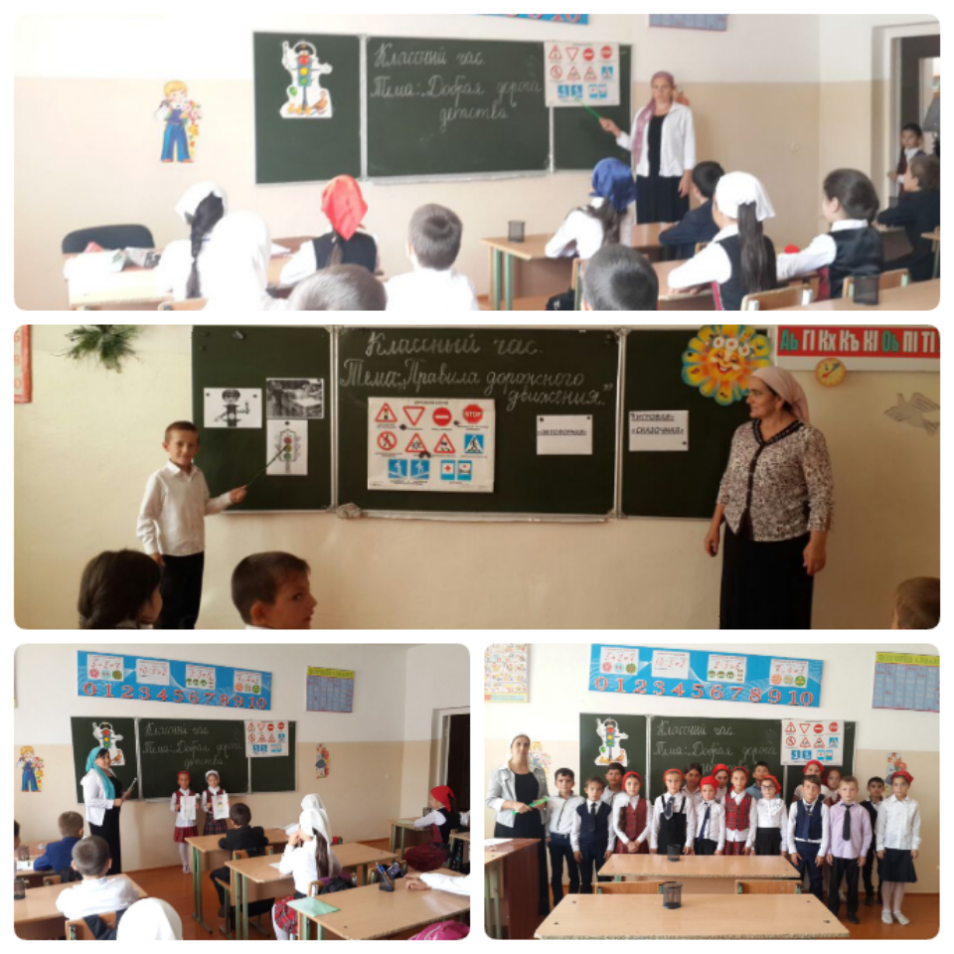

***Зам. директора ВР: З.Э. Мажидова***